SE-2540

МАГНИТНЫЙ ВЕЛОТРЕНАЖЕР
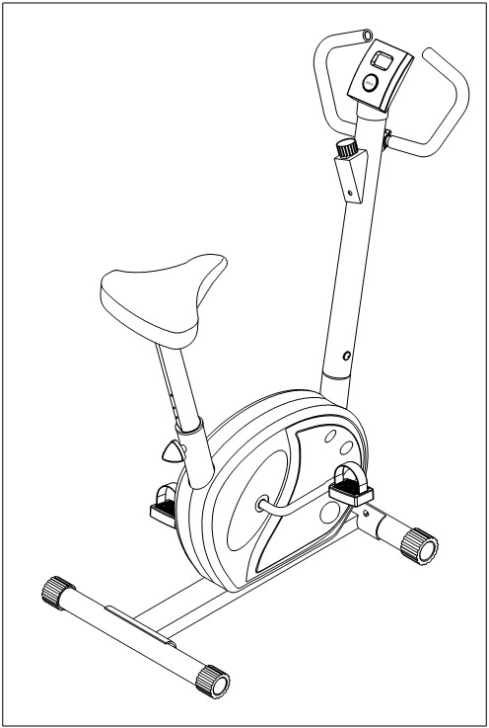
Внимательно прочитайте эту инструкцию до сборки и использования тренажёра!!!

- Сохранность и эффективное использование тренажёра возможны только в случае его правильной сборки, техобслуживания и применения исключительно по назначению.

- До начала тренировок проконсультируйтесь у вашего врача и убедитесь, что состояние вашего здоровья позволяет использовать тренажёр. Не пренебрегайте медицинским контролем – регулярно проверяйте частоту сердечных сокращений, кровяное давление и уровень холестерина в крови.

- Во время упражнений следите за своим самочувствием. Помните: чрезмерные нагрузки могут повредить вашему здоровью. Прекратите тренировку, если почувствуете проявление хотя бы одного из следующих симптомов: боль, тяжесть в груди, неровный пульс, учащение дыхания, головокружение, тошноту. После этого, прежде чем продолжать занятия, обязательно ещё раз пройдите медицинскую проверку.

- Тренажёр должен быть установлен на ровной твёрдой поверхности; на полу желательно какое-нибудь защитное покрытие. Вокруг тренажёра необходимо иметь как минимум 0.5м свободного пространства.

- Перед использованием проверьте все основные крепёжные узлы изделия.

- Надлежащий уровень безопасности при использовании оборудования может быть достигнут только за счёт регулярных проверок узлов и замены изношенных и/или поломанных деталей. Максимальный вес пользователя – 100 кг.

- Используйте тренажёр только по назначению. Если вы обнаружите во время его сборки или проверки какие-нибудь неисправные компоненты, не используйте тренажёр до полного решения проблемы. Также немедленно прекратите занятие, если услышите какой-нибудь необычный шум или треск.

- Для занятий используйте удобную одежду, не стесняющую движений. Избегайте костюмов, части которых могут попасть в движущиеся узлы тренажёра.

ВНИМАНИЕ!!! Данный тренажер предназначен для использования в домашних условиях, а не в коммерческих целях (спортзалах, фитнесс клубах и т.п.) или в местах, где отсутствует контроль за его использованием. При использовании тренажера в коммерческих целях с производителя и продавца снимается всякая ответственность за поломки и повреждения тренажера. Гарантийные обязательства не распространяются на тренажер, используемый в коммерческих целях, вне домашних условий.

РАЗВЕРНУТЫЙ ЧЕРТЕЖ

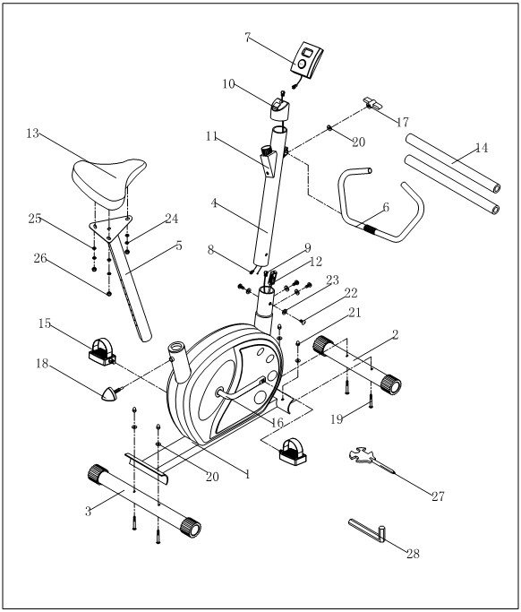

Фиксатор
Carriage Bolt Fixing Bolt Fixing Bolt Fixing Bolt
(M8x60mm) (M8x15mm) (M8x30mm) (M7x25mm)
Изогнутая шайба Шайба Гайка Гайка-заглушка
(Ø8) (Ø8) (M8) (M8)

СПИСОК ЧАСТЕЙ
№ | ОПИСАНИЕ | КОЛ-ВО
1 | Главная рама | 1 ШТ
2 | Передний стабилизатор | 1 ШТ
3 | Задний стабилизатор | 1 ШТ
4 | Передняя стойка руля | 1 ШТ
5 | Стойка седла | 1 ШТ
6 | Руль | 1 ШТ
7 | Компьютер | 1 ШТ
8 | Провод компьютера | 1 ШТ
9 | Провод датчика | 1 ШТ
10 | Держатель компьютера | 1 ШТ
11 | Трос регулирования нагрузки | 1ШТ
12 | Нижний трос нагрузки (крюк) | 1 ШТ
13 | Седло | 1 ШТ
14 | Поролоновая накладка | 2 ШТ
15 | Педаль (R+L) | 1 компл
16 | Рычаг педали | 1 компл
17 | Фиксатор | 1 ШТ
18 | Фиксатор | 1 ШТ
19 | Болт M8x60x1.25 | 4 ШТ
20 | Шайба M8x16x1.5 | 5 ШТ
21 | Гайка - заглушка M8x1.25 | 4 ШТ
22 | Винт M8*15mml*1.25 | 4 ШТ
23 | Шайба M8x21*2 | 4 ШТ
24 | Шайба | 3 ШТ
25 | Шайба | 3 ШТ
26 | Гайка M8 | 3 ШТ
27 | Ключ 13.14.15 мм | 1 ШТ
28 | Ключ 5 мм | 1 ШТ

СБОРКА

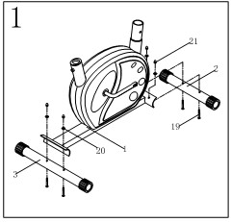

ШАГ 1
Прикрепите передний стабилизатор (2) к главной раме (1) двумя гайками (21), шайбами (20) и болтами (19). Таким же образом прикрепите задний стабилизатор (3).

ШАГ 2
Возьмите переднюю стойку (4) и соедините провод (8) с проводом (9). Соедините трос (11) с нижним тросом (12) и застегните зажим. Закрепите переднюю стойку болтами (22) и шайбами (23).
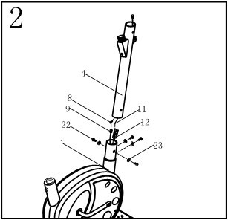

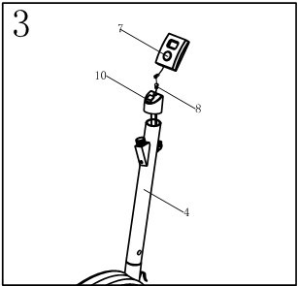

ШАГ 3
Вставьте провод датчика (8) в компьютер (7) и прикрепите компьютер к держателю (10). Затем прикрепите держатель к стойке (4).

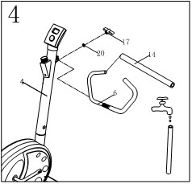

ШАГ 4
Наденьте поролоновую накладку (14) на руль (6), вставьте руль в переднюю стойку (4) и закрепите фиксатором (17) с шайбой (20).

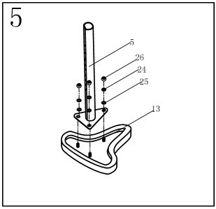

ШАГ 5
Прикрепите седло (13) к стойке как показано на рисунке с помощью трех шайб (24), шайб (25) и трех гаек (26).

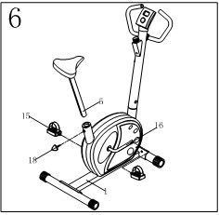

ШАГ 6
Вставьте стойку (5) в ответное отверстие на корпусе (1) и закрепите фиксатором (18). Прикрепите педали (15) к рычагам. Тренажер готов к использованию.

ИНСТРУКЦИИ ПО ВЫПОЛНЕНИЮ УПРАЖНЕНИЙ

Использование этого тренажера поможет улучшить Ваше общее физическое состояние, поднимет мышечный тонус и при надлежащем питании (имеется в виду контроль за потреблением калорий) даст возможность сбросить лишний вес.

Этап разминки

Этот этап поможет усилить циркуляцию крови в организме и тем самым разогреть мышцы, что снизит риск получения травм мускулатуры и связок. Для этого рекомендуется сделать несколько упражнений на растяжку, как показано на картинках ниже. Каждое упражнение надо выполнять в течение 30 секунд без особых усилий и рывков. При этом если Вы почувствуете боль либо другие неприятные ощущения, то прекратите занятия.

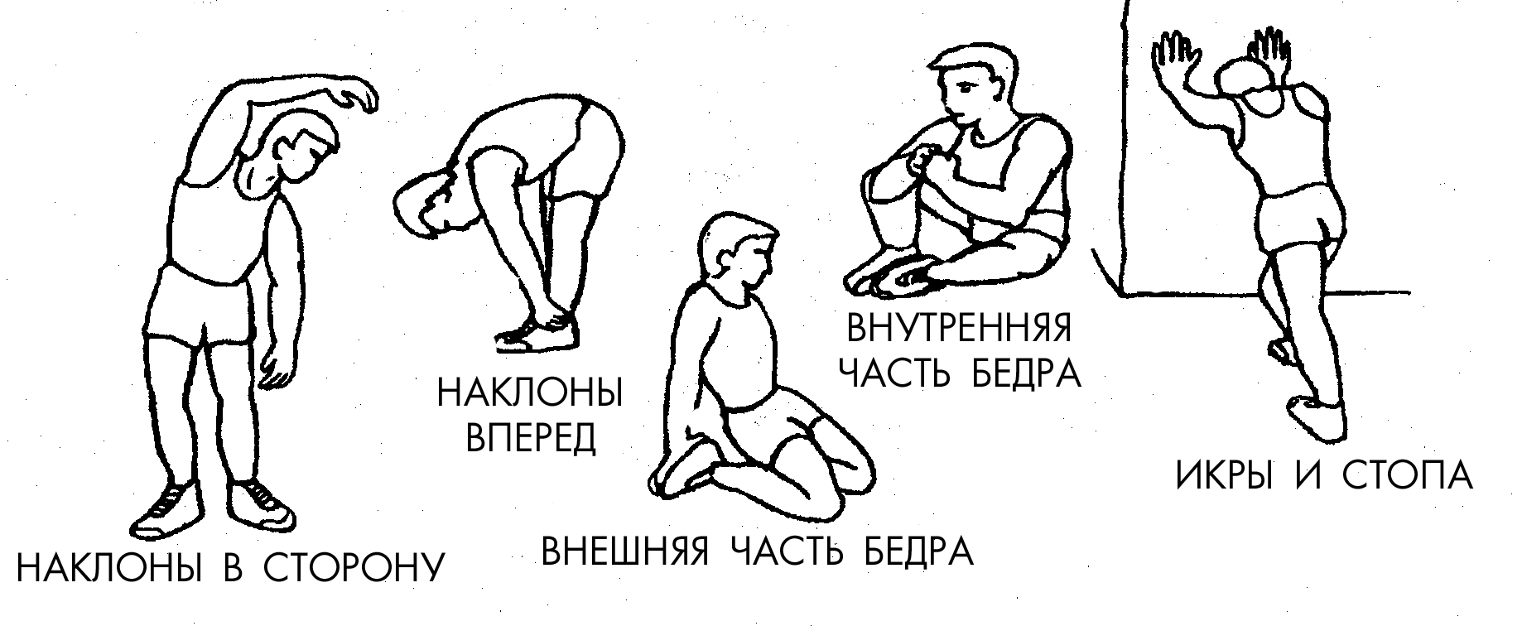

НАКЛОНЫ ВПЕРЕД
НАКЛОНЫ В СТОРОНЫ
ВНЕШНЕЕ БЕДРО

Этап упражнений

Это стадия, которую надо выполнять с напряжением. При регулярных занятиях мышцы Ваших ног быстро станут более сильными и эластичными. Работайте в своем темпе, но очень Важно выдерживать равномерную скорость. Нагрузка должна быть такой, что бы частота сердечных сокращений попала в зону, отмеченную на диаграмме серым цветом.

Для хорошего тренировочного эффекта эта стадия должна продолжаться не менее 12 минут, хотя большинство людей уже в начале тренировок занимаются по 15-20 минут.
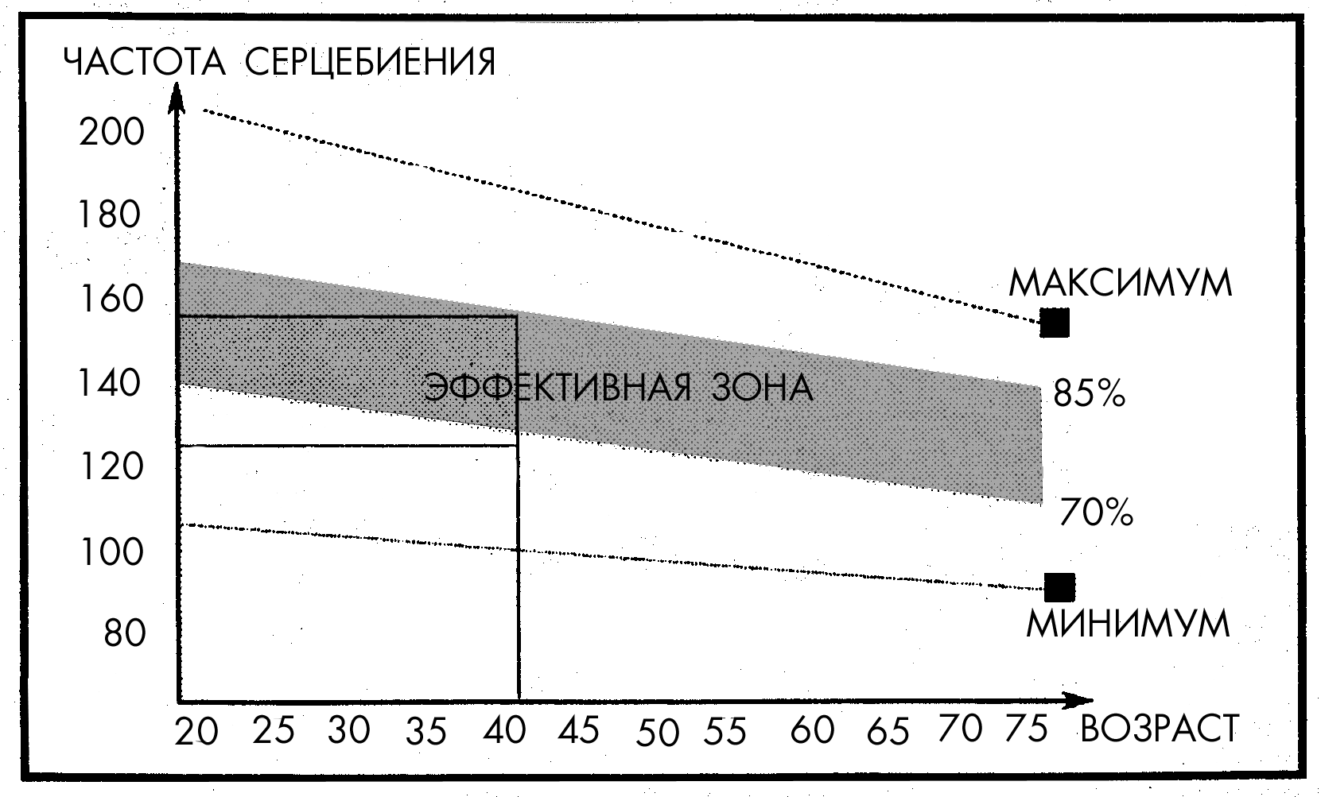

Этап расслабления

На этой стадии Ваша сердечно-сосудистая система и мышцы приходят в нормальное состояние. Необходимо повторить упражнения на растяжку в течение примерно 5 минут, постепенно понижая темп и избегая резких движений. По мере того, как Вы будете становиться сильнее, Вам потребуются более длительные и тяжёлые тренировки. Рекомендуется тренироваться, по крайней мере, три раза в неделю и, если возможно, распределять упражнения равномерно по всей неделе.

Укрепление мышц
Чтобы добиться хорошего тренировочного эффекта - постоянного укрепления мышц – Вы должны устанавливать порог сопротивления регулятором нагрузки довольно высоко. Если Вы также хотите увеличить мышечную массу и силу, Вам нужно немного изменить тренировочную программу. Фазы разогрева и расслабления могут проходить как обычно, но в конце этапа тренировки Вы должны увеличить сопротивление, заставляя ноги работать с большим усилием. Это создаст дополнительную нагрузку и, возможно, не позволит Вам тренироваться так долго, как Вы бы хотели. Можно уменьшить скорость вращения педалей, чтобы частота сердечных сокращений оставалась в эффективной зоне.

Сброс веса
В этом случае главным фактором является продолжительность тренинга: чем дольше Вы работаете, тем больше калорий сжигаете.

